**DPPL-TRASHBINARY**

DESKRIPSI PERANCANGAN PERANGKAT LUNAK

TRASH BINARY

untuk:

Civitas Akademik Institut Pertanian Bogor

Dipersiapkan oleh:

Kelompok 2

Akhiyar Waladi (G64130012)

Ahmad Faisal (G64130026)

Muhammad Setiawan (G64130069)

Departemen Ilmu Komputer

Fakultas Matematika dan Ilmu Pengetahuan Alam

Institut Pertanian Bogor

|  |  |  |  |  |
| --- | --- | --- | --- | --- |
| logoIPBkecil | **Departemen Ilmu Komputer**  Institut Pertanian Bogor | Nomor Dokumen | | Halaman |
| *DPPL – TRASHBINARY* | | *1/12* |
| *Revisi* |  | *Tgl: 17/01/08* |

DAFTAR PERUBAHAN

|  |  |
| --- | --- |
| Revisi | Deskripsi |
| A |  |
| B |  |
| C |  |
| D |  |
| E |  |
| F |  |
| G |  |

|  |  |  |  |  |  |  |  |  |
| --- | --- | --- | --- | --- | --- | --- | --- | --- |
| INDEX  TGL | - | A | B | C | D | E | F | G |
| Ditulis oleh |  |  |  |  |  |  |  |  |
| Diperiksa oleh |  |  |  |  |  |  |  |  |
| Disetujui oleh |  |  |  |  |  |  |  |  |

Daftar Halaman Perubahan

|  |  |  |  |
| --- | --- | --- | --- |
| Halaman | Revisi | Halaman | Revisi |
|  |  |  |  |

Daftar Isi

1. Pendahuluan

1.1 Tujuan Penulisan Dokumen………………..…………………………………..………………….5

1.2 Lingkup Masalah……………………………..……………………..……………….……………5

1.3 Definisi dan Istilah…………………………...………………………..…………………..……....5

1.4 Aturan Penamaan dan Penomoran………...………………………………………………………7

1.5 Referensi………………………………...…………………..……………………………….……7

1.6 Ikhtisar Dokumen……………………..……………………………..……………………………7

2 Rancangan Lingkungan Implementasi………..…………………………………………..……………8

3 Perancangan Sistem

3.1 Class Diagram General………………...…………………………………..………………..…….9

3.2 ORM (Object Relational Model) …..………………………………………..…..……………….10

3.3 Class Diagram Detail………………….………………………………..…………………..…….11

3.4 Interaction Diagram

3.4.1 Sequence Diagram…………….……………………………………..………………..…….12

3.4.2 Class-Relationship-Collaboration Diagram……………………………………………..…..13

3.5 Activity Diagram

3.5.1 Activity Diagram untuk Use Case Lihat Tempat Sampah…………………………………..14

3.5.2 Activity Diagram untuk Use Case Lapor Tempat Sampah………………………………….15

3.6 State Chart……………………………………………………...…………………………………16

4 Lampiran

Setelah Daftar Isi Boleh ada Daftar Tabel dan Daftar Gambar

# 1. Pendahuluan

## Tujuan Penulisan Dokumen

Tujuan dari penulisan dokumen yaitu memberikan penjelasan umum maupun penjelasan khusus dan menyeluruh mengenai deskripsi perancangan perangkat lunak Trash Binary. Dokumen ini akan digunakan sebagai bahan acuan dan bahan evaluasi proses pengembangan perangkat lunak. Dengan adanya dokumen ini diharapkan pengembangan perangkat lunak akan lebih terarah dan terstruktur.

## Lingkup Masalah

Trash Binary (Trash Bin Search Query) adalah sebuah aplikasi yang berjalan pada platform Android serta menyediakan fitur diantaranya pencarian tempat sampah terdekat di lingkungan kampus Institut Pertanian Bogor dengan integrasi lokasi user Google Maps dan bantuan perangkat GPS. Aplikasi ini juga dapat menampung laporan dari civitas akademik maupun pendatang kampus apabila ada sampah yang belum ditangani dan menumpuk sehingga dapat ditindaklanjuti oleh unit kebersihan kampus. Aplikasi ini diharapkan dapat meningkatkan kesadaran civitas akademik IPB akan pentingnya membuang sampah pada tempatnya.

## Definisi dan Istilah

Tabel 1. Definisi singkat dan akronim

|  |  |  |
| --- | --- | --- |
| *No.* | *Definisi* | *Keterangan* |
| *1.* | *SKPL* | *Spesifikasi Kebutuhan Perangkat Lunak dan merupakan spesifikasi dari perangkat lunak yang akan dikembangkan* |
| *2.* | *DFD* | *Adalah diagram yang menunjukkan aliran data antarproses dan proses-proses yang terjadi dalam perangkat lunak* |
| *3.* | *IPB* | *Institut Pertanian Bogor* |
| *4.* | *Platform* | *Istilah dalam teknologi informasi mengenahi sebuah perangkat lunak yang dapat digunakan dibeberapa sistem operasi yang berbeda* |
| *5.* | *Sistem operasi* | *perangkat lunak komputer atau software yang bertugas untuk melakukan kontrol dan manajemen perangkat keras dan juga operasi-operasi dasar sistem, termasuk menjalankan software aplikasi seperti program-program pengolah data yang bisa digunakan untuk mempermudah kegiatan manusia.* |
| *6.* | *Desktop* | *Adalah komputer yang di rancang untuk kebutuhan personal dan dapat ditempatka di tempatkan di atas meja kerja (tidak memerlukan tempat yang luas)* |
| *7.* | *Andorid* | *Adalah sistem operasi berbasis Linux yang dirancang untuk perangkat bergerak layar sentuh seperti telepon pintar dan komputer tablet.* |
| *8.* | *Perangkat lunak* | *Sekumpulan data elektronik yang disimpan dan diatur oleh komputer, data elektronik yang disimpan oleh komputer itu dapat berupa program atau instruksi yang akan menjalankan suatu perintah.* |
| *9.* | *Aplikasi* | *Adalah subkelas perangkat lunak komputer yang memanfaatkan kemampuan komputer langsung untuk melakukan suatu tugas yang diinginkan pengguna.* |
| *10.* | *Google* | *Adalah sebuah perusahaan multinasional Amerika Serikat yang berkhususan pada hasa produk Internet. Produk-produk tersebut meliputi teknologi pencarian, komputasi web, perangkat lunak, dan periklanan daring.* |
| *11.* | *GPS* | *(Global Positioning System) adalah sistem untuk menentukan letak di permukaan bumi dengan bantuan penyelarasan (synchronization) sinyal satelit. Sistem ini menggunakan 24 satelit yang mengirimkan sinyal gelombang mikro ke Bumi. Sinyal ini diterima oleh alat penerima di permukaan, dan digunakan untuk menentukan letak, kecepatan, arah, dan waktu.* |
| *12.* | *Google Maps* | *Adalah sebuah jasa peta globe virtual gratis dan online disediakan oleh Google yang dapat ditemukan di*[*http://maps.google.com*](http://maps.google.com)*.* |

## Aturan Penamaan dan Penomoran

Aturan penamaan dan penomoran pada perangkat lunak ini adalah

* TrashBinary [xxxx], adalah kode yang digunakan untuk aturan penamaan bagi nama-nama tabel yang terdapat pada SPPB, dengan xxxx adalah serangkaian huruf dari nama tabel yang bersangkutan

## Referensi

Pressman R, Maxim BR. 2005. Software Engineering: A Practitioner Approach. New York: McGraw-Hill Education.

Praja ML. 2015. Implementari Aplikasi Android Untuk Pencarian Lokasi WIFI Terdekat dengan Algoritme Haversine dan Great Circle [skripsi]. Bogor (ID): Institur Pertanian Bogor

## Ikhtisar Dokumen

Dokumen DPPL ini dibagi menjadi tiga bagian utama. Bagian pertama berisi penjelasan tentang dokumen DPPL yang mencakup tujuan pembuatan dokumen ini, lingkup masalah yang diselesaikan oleh perangkat lunak yang dikembangkan, definisi, referensi dan deskripsi umum.

Bagian kedua berisi penjelasan secara umum mengenai perangkat lunak yang akan dikembangkan meliputi fungsi dari perangkat lunak, karakteristik pengguna, batasan, dan asumsi yang diambil dalam pengembangan perangkat lunak. Bagian ketiga berisi uraian kebutuhan perangkat lunak secara lebih rinci.

# Rancangan Lingkungan Implementasi

Tabel 2 ***Lingkungan Implementasi di Sistem Peminjaman***

|  |  |
| --- | --- |
| ***Faktor*** | ***Spesifikasi*** |
| ***Sistem Operasi*** | ***Android versi Jelly Bean atau yang lebih baru dengan perangkat GPS*** |
| ***DBMS*** | ***MySql*** |
| ***Development Tools*** | ***Android Studio*** |
| ***Bahasa Pemrograman*** | ***Java, PHP*** |
| ***Filling System*** | ***Client-Server*** |

# Perancangan Sistem

Untuk memodelkan kelakuan / *behavior* system yang disesuaikan dengan usulan perbaikan sistem pada SKPL, maka dalam DPPL ini requirement yang telah disusun pada dokumen SRS diuraikan lebih detail sehingga keterhubungan antara use case, skenario dan struktur informasi yang dimiliki dapat diperlihatkan.

Dalam DPPL ini tool yang digunakan adalah *Class Diagram*, *diagram Interaction* (yang terdiri dari *Sequence Diagran* dan *Collaboration Diagram*), *Activity Diagram,* serta *State Chart*.

## Class Diagram General

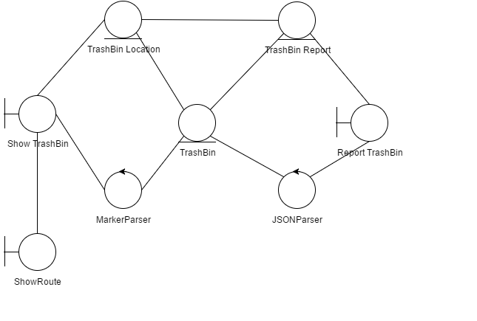

## ORM (Object Relational Model)

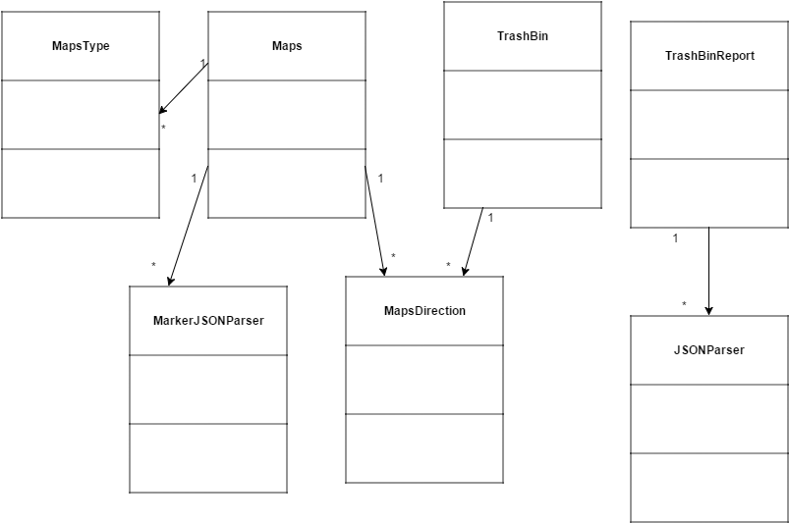

## Class Diagram Detail

## F:\lms\rpl\praktikum\picture\classdiagramdetail_rev.png

## Interaction Diagram

Interaction diagram yang dibuat merupakan cerminan dari setiap use case detail yang dimiliki sistem. Adapun use case dari sistem berikut skenarionya dijelaskan pada SKPL. Lebih jelasnya interaction diagram dalam sistem ini adalah sebagai berikut :

### Sequence Diagram

Sequence diagram lihat tempat sampah terdekat

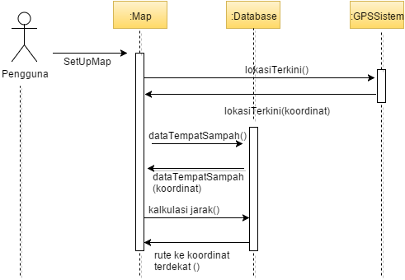

Sequence diagram lapor tempat sampah yang belum ditangani

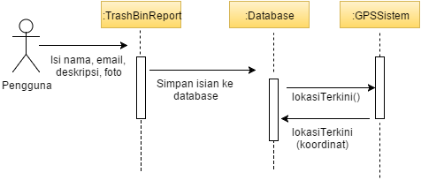

### Class-Relationship-Collaboration Diagram

|  |  |  |
| --- | --- | --- |
| **CLASS MapsActivity** |  | **CLASS TrashBinReport** |
| **RESPONSIBILITY**   1. Mengambil data koordinat dari server 2. Menampilkan marker dari koordinat 3. Menentukan koordinat lokasi user saat ini 4. Menghitung jarak terpendek dari lokasi user saat ini ke lokasi tempat sampah 5. Menghitung waktu tempuh ke koordinat tempat sampah terdekat 6. Menggambar rute ke koordinat tempat sampah terdekat |  | **RESPONSIBILITY**   1. Menentukan koordinat lokasi user saat ini 2. Menyediakan text field 3. Mengambil gambar dari galery 4. Upload data dan gambar ke server |
| **COLLABORATION**   1. Class MarkerJSONParser 2. Class GMapV2Direction |  | **COLLABORATION**   1. JSONParser |

## Activity Diagram

### Activity Diagram untuk Use Case Lihat Tempat Sampah

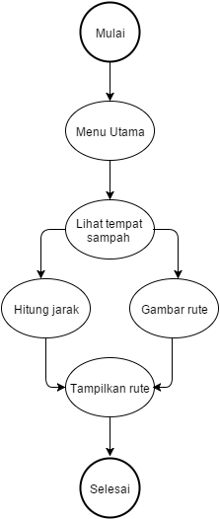

### Activity Diagram untuk Use Case Lapor Tempat Sampah

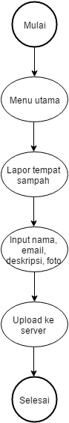

## State Chart

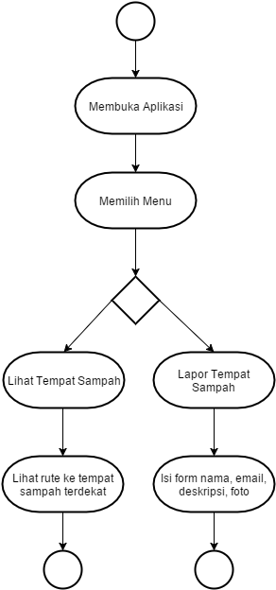

Gambar 3.14 State Chart Trash Binary

# Lampiran